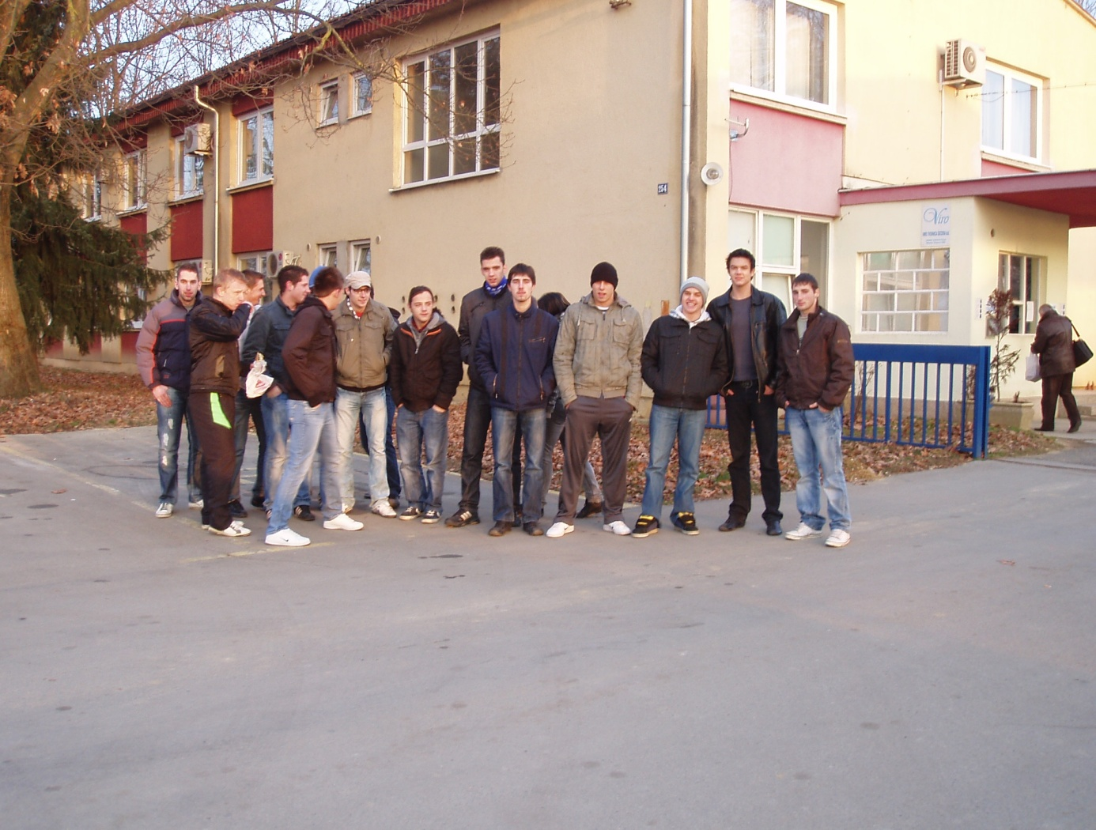
Stručna posjeta 04.02.2011.
Tvornica šećera “Viro“ - Virovitica
® Grupa pred ulazom u krug Tvornice šećera Viro - Virovitica
Učenici 4. razreda strojarske struke, u sklopu predmeta Toplinski strojevi i uređaji, posjetili su Tvornicu šećera Viro Virovitica, odjel za proizvodnju toplinske i električne energije - energanu.

Gradnja tvornice započela je 1976. godine, a četiri godine kasnije puštena je u probnu proizvodnju s tadašnjim dnevnim kapacitetom proizvodnje od 3.500 tona šećerne repe (današnji dnevni kapacitet je 6.000 tona). Tvornica šećera Viro jedna je od najvećih izvoznika i najprofitabilnija je tvrtka u prehrambenoj industriji. Prošla 2010. godina bila je rekordna po prinosima, proizvodnji i financijskim rezultatima. Viro je danas najmodernija tvornica šećera u Hrvatskoj (od ukupno tri šećerane, Osječke, Županjske i Virovitičke). Posljednja ulaganja u proizvodnju pasteriziranog tekućeg šećera i opremu za pakiranje osigurala su još veću konkurentnost na hrvatskom, ali i na stranim tržištima. Viro je i jedina šećerana s riješenim ekološkim pitanjem jer posjeduje pročistač otpadnih voda kojim već sada zadovoljava uvjete koje pred hrvatske proizvođače predstavlja Europska unija. Tvornica Viro proizvodi tekući šećer za Coca-Cola Ltd© i jedina na ovom području Europe ima Coca-Cola-in certifikat za proizvodnju tekućeg šećera.

Treba napomenuti da se na tržištu šećera vodi velika bitka za opstanak na tržištu (npr. u Mađarskoj je od 22 šećerane ostala samo jedna.)

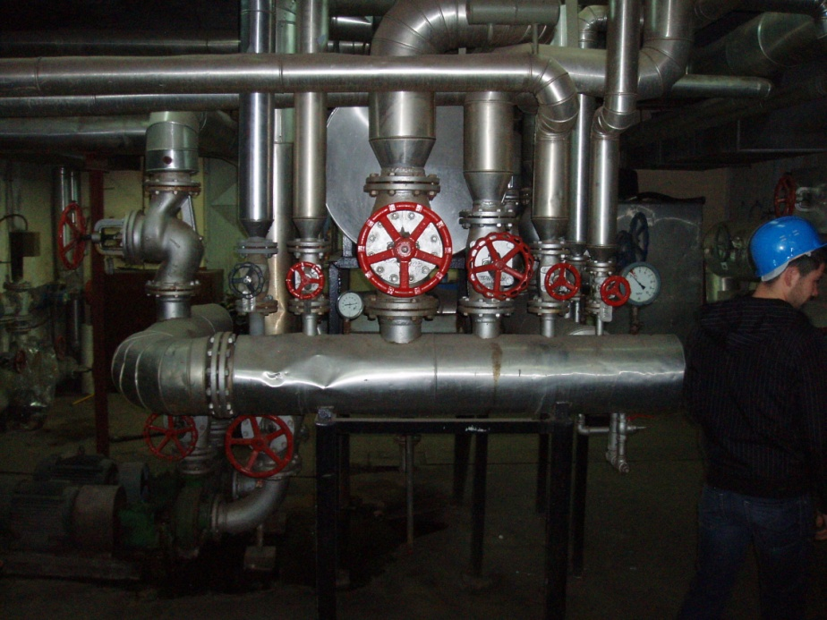
U posjeti smo bili 4.veljače.2011. godine, a pri dolasku u krug Tvornice upoznati smo s mjerama sigurnosti u pogonu. Na početku smo imali kratak uvod o povijesti Tvornice šećera Viro te o pogonu i parnim kotlovima koji se koriste u tvornici. Pri ulasku u sam pogon dobili smo zaštitne kacige jer u pogonu postoji opasnost od pada predmeta s visine. Kroz pogon su nas vodili inženjer strojarstva i inženjer elektrotehnike.

Prvo smo išli u toplinsku stanicu, tj. u stanicu za proizvodnju topline i grijanje tog dijela pogona. Sve cijevi koje provode toplinu imaju izolaciju, tj. obložene su slojem „kamene vune“ kako bi se spriječio gubitak topline.
® Toplinska stanica

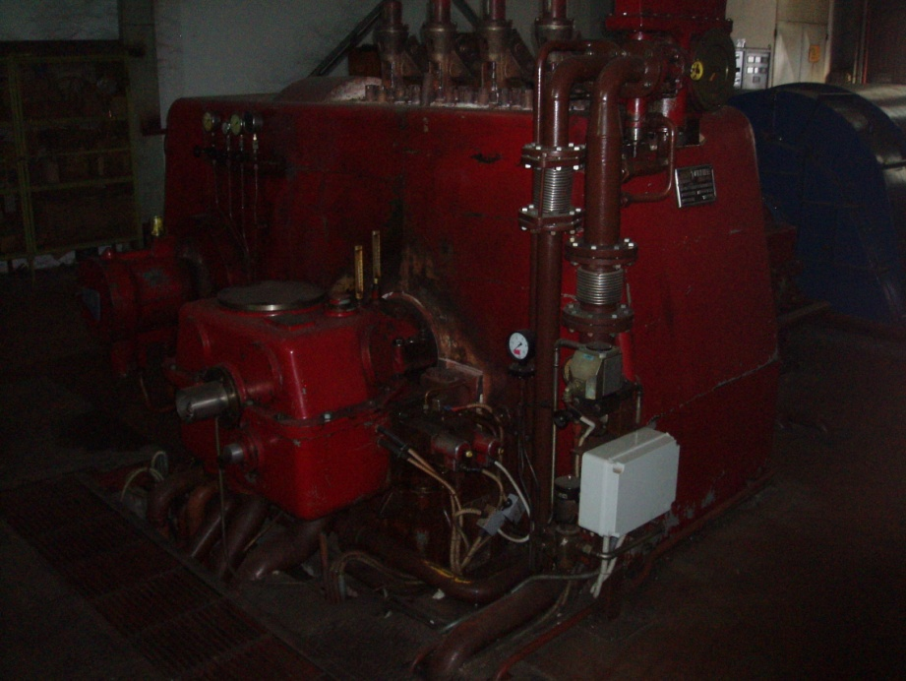
Drugi dio posjete odnosio se na posjetu pogona za proizvodnju električne energije. Šećerana Viro ima svoju vlastitu elektranu u kojoj proizvodi ogromne količine električne energije. U razdoblju kada nije kampanja, šećerana proizvodi više električne energije nego je potrebno za samu Tvornicu pa višak električne energije usmjerava u gradsku električnu mrežu, dok za vrijeme kampanje troši čak i veće količine električne energije nego može proizvesti pa se snabdijeva električnom energijom iz gradske mreže.
® Generator el. energije
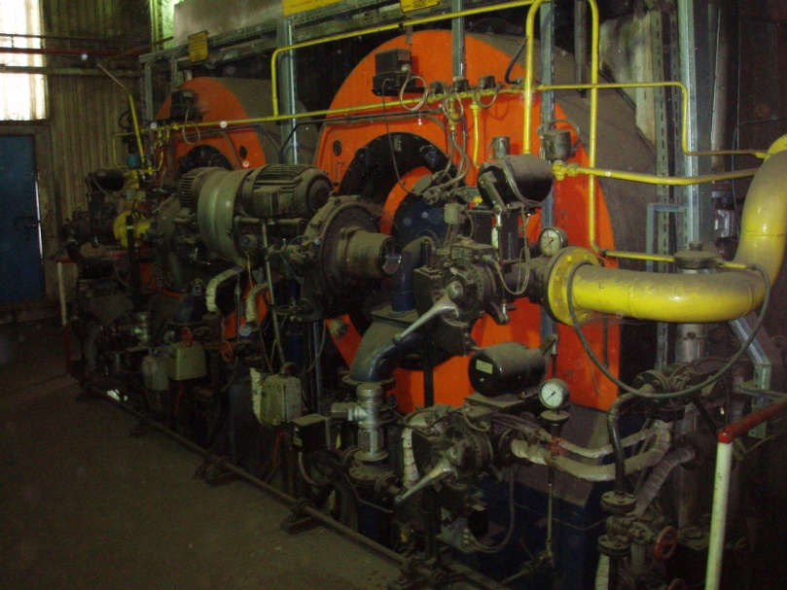
Iz pogona za proizvodnju električne energije pogledali smo parne kotlove. Šećerana Viro ima 2 parna kotla na pregrijanu paru.
Tehničke karakteristike kotla:
Tip kotla: kutnocijevni
Medij: pregrijana para
Trajni učinak: 50 t/h
Temperatura pregrijanja: 450°C
Temperatura napajanja: 125°C
Dozvoljeni pritisak: 51 bar
Izlazni pritisak: 46 bar
Radni pritisak: 49 bar
Tvornički broj: 5569
Godina proizvodnje: 1979
® Parni kotao

Nakon pregleda kotla s tla krenuli smo do vrha kotla. Kotao je visok 30-ak metara. Kako je parni kotao u vrijeme naše posjete bio u remontu, mogli smo djelomično vidjeti i unutrašnjost kotla. Uz kotlove su i dva dimnjaka (jer ima dva kotla) koji odvode višak pare van pogona u okoliš.

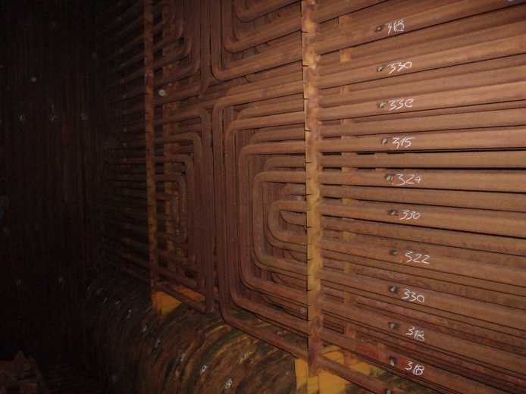
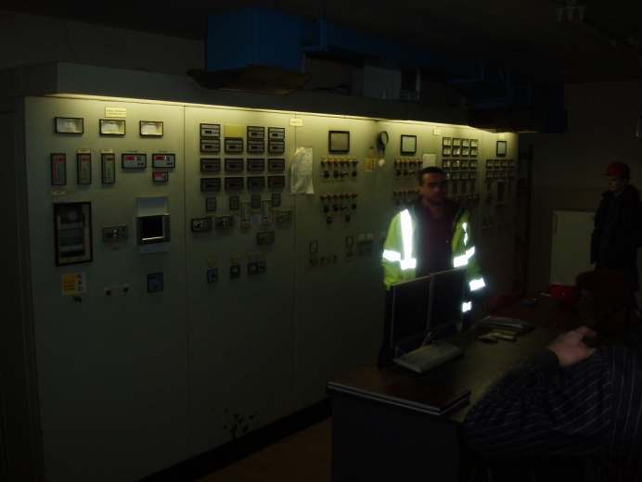
Nakon obilaska kotla obišli smo kontrolnu sobu. Iz kontrolne se sobe kontroliraju svi kotlovi, protok kroz kotlove i proizvodnja pare. Dio kotlova ima digitalizirano i automatizirano upravljanje, dok dio kotlova još nije digitaliziran i automatiziran. S obzirom da je u vrijeme posjete bio remont kotlova, mogli smo vidjeti i neke dijelove koji su morali biti zamijenjeni jer su bili uništeni djelovanjem pare. Također smo vidjeli “Dnevnike“ u koje voditelj pogona svakodnevno mora upisivati vrijednosti i ostale potrebne podatke o kotlovima i vođenju pogona.
® Unutrašnjost kotla
® Kontrolna soba

Na kraju posjete otišli smo izvan pogona kako bi vidjeli dimnjak šećerane koji je visok 104 metra. Visina dimnjaka nije proizvoljna, već je građen po strogim proračunima kako bi se izbjeglo padanje štetnih tvari i čestica na područje grada Virovitice. Pri povratku u hol uprave Tvornice prošli smo kroz skladište gdje smo vidjeli razne pumpe te razne dijelove koji su potrebni u Tvornici.
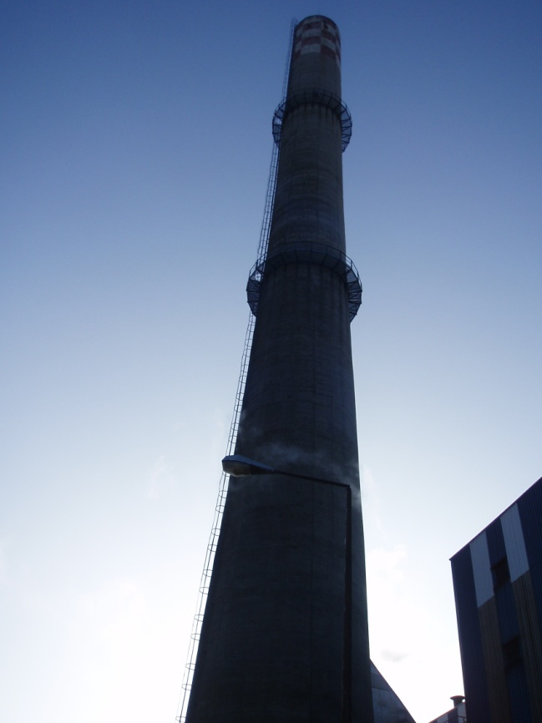
Na izlazu iz tvornice dobili smo podatke o parnim kotlovima u Tvornici kao i poklon pakete.
® Dimnjak

Deni Špiranec, 4.RTS

